МИНИСТЕРСТВО НАУКИ И ВЫСШЕГО ОБРАЗОВАНИЯ

РОССИЙСКОЙ ФЕДЕРАЦИИ

Федеральное государственное автономное образовательное учреждение

высшего образования

«ТЮМЕНСКИЙ ГОСУДАРСТВЕННЫЙ УНИВЕРСИТЕТ»

ИНСТИТУТ МАТЕМАТИКИ И КОМПЬЮТЕРНЫХ НАУК

Практическое занятие № 11.

Функции в Python.

Вариант 3.

Выполнил студент:

Герасимов Константин

ПиОА-01.02

**1. Решение задачи 5.1**

***1.1 Постановка задачи***

Вычислить радиус вписанной окружностив квадрат со стороной а.

**Дано:**

**Входные параметры:**

Радиус окружности – вписыватеся как входной параметр функции в форматированной строке.

**Начальные значения:**

**Функции:**

* r(a:float) -> float – функция для нахождения радиуса вписанной окружности в квадрат.

**Формула для нахождения радиуса вписанной окружности в квадрат:**

**R = a/2**

**Найти:**

Радиус вписанной в квадрат окружности

**Дополнительные условия:**

Отсутствуют

**Выходные параметры:**

Радиус вписанной окружности - float

***1.2 Текст программы на языке Python***

def r(a:float) -> float:

if a > 0:

return a/2

else:

return "Радиус не может быть отрицательным"

print(f"Радиус окружности, вписанной в квадрат = {r(float(input()))}")

***1.3 Результат тестирования программы на языке Python***

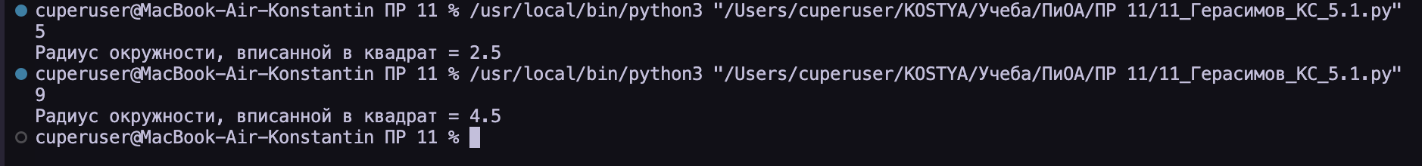

**2. Решение задачи 5.2**

***1.1 Постановка задачи***

Решить систему уравнений

**Дано:**

**Входные параметры:**

Отсутствуют

**Начальные значения:**

**Функции:**

* **tg(x) – функция нахождения первой части кусочной функции**
* **div(x) – функция нахождения второй части кусочной функции**
* **lg(x) – функция нахождения третьей части кусочной фунцкии**

**Формула для нахождения первой части кусочной функции:**



**Формула для нахождения второй части кусочной функции:**

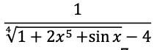

**Формула для нахождения третьей части кусочной функции:**

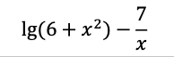

**Найти:**

Значение кусочной функции в промежутках Х

**Дополнительные условия:**

Выведите значение функции на экран в заданном диапазоне с заданным шагом. Если функция в данной точке не вычисляется выдать соответствующее сообщение. Вычисление каждой из функций в условии реализовать с помощью отдельной функции. Вывод значения функции на экран реализовать с помощью универсальной функции fprint(x, y). Основную функцию реализовать как функцию процедурного типа. Значение функции выводить с двумя знаками после запятой.

**Выходные параметры:**

Значения функции в промежутках значений аргумента.

***1.2 Текст программы на языке Python***

from math import *

def tg(x):

if x-4 > 0:

return tan((log((x-4), e))**3)

else: return "Невозможно вычислить значение"

def div(x):

if ((1 + 2*x**5 + sin(x))**(1/4) - 4) > 0:

return 1/((1 + 2*x**5 + sin(x))**(1/4) - 4)

else: return "Невозможно вычислить значение"

def lg(x):

if x != 0:

return log10(6+x**2) - (7/x)

else: return "Невозможно вычислить значение"

def fprint(x):

print(f"При х = {x} -> {tg(x)}")

for x in range(3, 10):

fprint(x)

for x in range(10, 16):

fprint(x)

for x in range(16, 26):

fprint(x)

***1.3 Результат тестирования программы на языке Python***

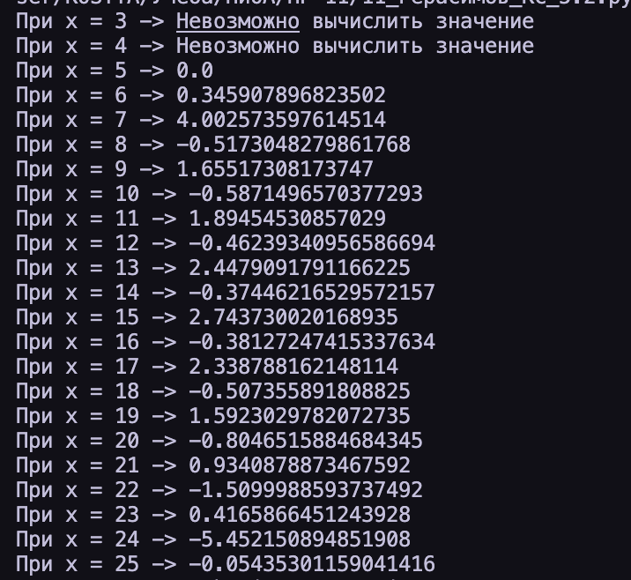

**3. Решение задачи 5.3**

***1.1 Постановка задачи***

Реализовать функцию для нахождения наибольшей из высот треугольника. Известны две стороны треугольника и угол между ними.

**Дано:**

**Входные параметры:**

**Первая сторона треугольника – float**

**Вторая сторона треугольника – float**

**Угол между этими двумя сторонами – float**

**Начальные значения:**

**Функции:**

**theMostBigger(a:float, b:float, alfa:float) -> float**

**Формула для нахождения третьей стороны треугольника:**

c = sqrt((a**2+b**2)-(2*a*b*cos(alfa)))

**Формула для нахождения полупериметра треугольника:**

p = (a+b+c)/2

**Формула для нахождения площади треугольника:**

s = sqrt(p*(p-a)*(p-b)*(p-c))

**Формула для нахождения наибольшей из высот треугольника:**

H = 2*s/min(tre)

**Найти:**

Наибольшую из высот треугольника

**Выходные параметры:**

Наибольшая из высот треугольника – float

***1.2 Текст программы на языке Python***

from math import sqrt, cos

def theMostBigger(a:float, b:float, alfa:float) -> float:

c = sqrt((a**2+b**2)-(2*a*b*cos(alfa)))

tre = [a, b, c]

p = (a+b+c)/2

s = sqrt(p*(p-a)*(p-b)*(p-c))

return 2*s/min(tre)

print(f"Наибольшая высота треугольника = {theMostBigger(float(input('Введите первую сторону треугольника ')),float(input('Введите вторую сторону треугольника ')), float(input('Введите угол между двумя сторонами ')))}")

***1.3 Результат тестирования программы на языке Python***

